【企业保险】分类里“建筑安装工程一切险”点开内容（如图）：
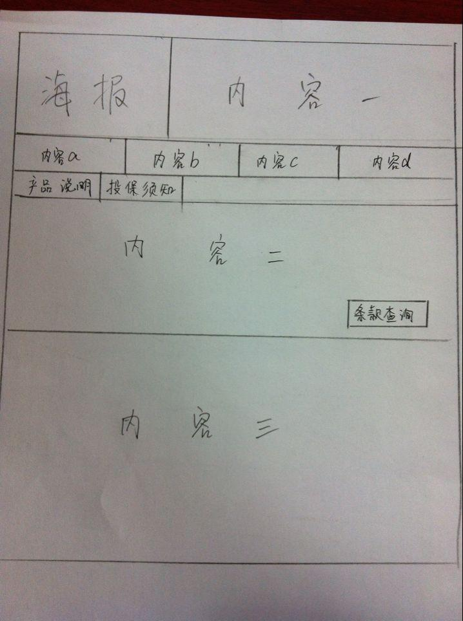
内容一：
保障范围：承保被保险工程项目在安装过程中由于自然灾害、意外事故（不包括保险条款中规定的除外责任），以及机械事故等造成的物质损失和费用，并负责对第三者损害的赔偿责任
产品特点：意外事故引起工地内及邻近区域的第三者人身伤亡、疾病或财产损失，依法应由被保险人承担的经济赔偿责任， 保险公司负责赔偿。
适用群体：建筑给水、排水及采暖、建筑电气、智能建筑、通风与空调、电梯安装等分部工程
保险期限：一年
内容a：站在客户角度做保险
内容b：集各家保险公司之所长
内容c：跨行业实际操作经验
内容d：实战经验的保险专员
内容二：
保险责任：
在保险期间内，本保险合同分项列明的保险财产在列明的工地范围内，因本保险合同责任免除以外的任何自然灾害或意外事故造成的物质损坏或灭失(以下简称“损失”)，保险人按本保险合同的约定负责赔偿。
在保险期间内，由于第五条保险责任事故发生造成保险标的的损失所产生的以下费用，保险人按照本保险合同的约定负责赔偿：
保险事故发生后，被保险人为防止或减少保险标的的损失所支付的必要的、合理的费用，保险人按照本保险合同的约定也负责赔偿。
对经本保险合同列明的因发生上述损失所产生的其他有关费用，保险人按本保险合同约定负责赔偿。
在本保险期限内，因发生与本保险单所承保工程直接相关的意外事故引起工地内及邻近区域的第三者人身伤亡、疾病或财产损失，依法应由被保险人承担的经济赔偿责任，该公司按下列条款的规定负责赔偿。
内容三：
1：安装工程都指那些？
2：建筑工程一切险和安装工程一切险有什么区别？
3：企业为什么要投保财产险？
4：在金诚华夏保险代理买保险有哪些优势？
（这四个问题需要做链接）

